Консультация для родителей
«Здоровая семья -здоровая страна!»
Воспитатель: Баклушина Е.В.
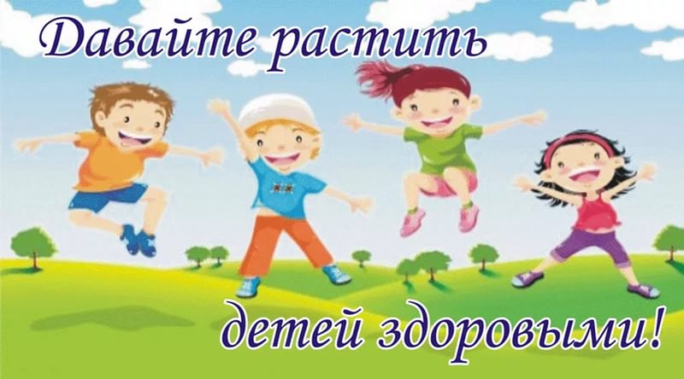
Семья – это опора, крепость, начало всех начал. Это – первый коллектив ребёнка, естественная среда, где закладываются основы будущей личности и здоровья ребенка. В дошкольном детстве закладывается фундамент здоровья ребенка, происходит интенсивный рост и развитие, формируются основные движения, осанка, а также необходимые навыки и привычки, приобретаются базовые физические качества, вырабатываются черты характера, без которых невозможен здоровый образ жизни.
Длительное пребывание в неблагоприятных условиях вызывает перенапряжение адаптационных возможностей организма и приводит к истощению иммунной системы. Возникают хронические заболевания бронхолегочной системы, ЛОР-органов и другие болезни.
Рост количества заболеваний связан не только с социально-экологической обстановкой, но и самим образом жизни семьи ребенка, во многом зависящим от семейных традиций и характера двигательного режима. При недостаточной двигательной активности ребенка (гиподинамии) неизбежно происходит ухудшение развития двигательной функции и снижение физической работоспособности ребенка.
Физическое воспитание - составная часть интеллектуального, нравственного и эстетического воспитания ребенка. Поэтому, необходимо приучать ребенка к спорту. Наблюдения показывают, что родители обычно активны и изобретательны в создании хороших бытовых условий, в заботе о том, чтобы дети были красиво одеты, вкусно и сытно накормлены. Но чрезмерный комфорт и обильное питание при недостаточно активном двигательном режиме зачастую бытовую лень, ослабляют здоровье, уменьшают работоспособность. Родители должны показывать своим детям пример активной, интересной и подвижной жизни. Движение - основное проявление жизни, средство гармоничного развития личности. Важно обострить у ребенка чувство «мышечной радости» - чувство наслаждения, испытываемое здоровым человеком при мышечной работе. Чувство это есть у каждого человека от рождения. Но длительный малоподвижный образ жизни может привести к почти полному его угасанию. Не упустить время вот главное, что надо знать родителям на этот счет.
Начало обучения здоровому образу жизни у детей начинается с того, что они берут пример с собственных родителей. Физиологические особенности организма ребёнка заложены уже на генетическом уровне. Но как сделать первые шаги в обучении ребёнка занятиям спортом? Здесь есть множество советов и рекомендаций, однако неизменным остается одна прописная истина – только у здоровых родителей может быть здоровый ребенок. Сегодня важно нам, взрослым, формировать и поддерживать интерес к оздоровлению, как самих себя, так и своих детей. Родители являются первыми педагогами. Они обязаны заложить основы физического, нравственного и интеллектуального развития личности ребенка в младенческом возрасте.
Активный образ жизни – первая задача!
Чем подвижнее ваш ребёнок, тем лучше. Вы, на самом деле, должны этому радоваться! Если же ваш сын или дочь ведёт пассивный образ жизни – это повод задуматься. В детстве малоподвижные дети рискуют заработать на будущее артериальную гипертонию, ишемические болезни сердца и целый ворох иных проблем со здоровьем. И всё это закладывается чуть ли не с первых лет жизни ребёнка его малоподвижным поведением.
Что же могут сделать родители для приобщения детей к здоровому образу жизни?

Необходимо активно использовать целебные природные факторы окружающей среды: чистую воду, ультрафиолетовые лучи солнечного света, чистый воздух.
Ребенку необходим спокойный, доброжелательный психологический климат в семье.
Перебранки в присутствии ребенка в одних случаях способствуют возникновению у него невроза, а в других усугубляют уже имеющиеся нарушения нервной системы. Все это существенно снижает защитные возможности детского организма. Правильно организованный режим дня – это режим дня, оптимально сочетающий период бодрствования и сна детей в течение суток, удовлетворяющий их потребности в пище, в деятельности, отдыхе, двигательной активности и др. Кроме этого режим дисциплинирует детей, способствует формированию многих полезных навыков, приучает их к определенному ритму.

Прогулка является одним из существенных компонентов режима. Это наиболее эффективный вид отдыха, хорошо восстанавливает сниженные в процессе деятельности функциональные ресурсы организма, и в первую очередь – работоспособность. Пребывание на воздухе способствует повышению сопротивляемости организма и закаляет его. После активной прогулки у ребенка всегда нормализуется аппетит и сон. Прогулка должна проводиться в любую погоду, за исключением особо неблагоприятных условий. При этом одежда и обувь должны соответствовать погоде и всем гигиеническим требованиям. Во время прогулки нельзя допускать, чтобы дети длительное время находились в однообразной позе, поэтому необходимо изменять их вид деятельности и место игры. Хорошо сочетать прогулки со спортивными и подвижными играми. Дети должны гулять не менее 2 раз в день по 2 часа, летом – неограниченно.

Сон, является не менее важной составляющей частью режима дня, который особенно необходим ослабленным детям. Важно, чтобы ребёнок ежедневно засыпал и просыпался в одно и то же время.

Ну, а если ребенок долго перед сном смотрит телевизор или играет в компьютерные игры, его нервная система набирает много сильных впечатлений и не может расслабиться во время сна. Он будет продолжать «переваривать» увиденное, и всю ночь будет видеть страшные сны. И конечно, утром будет чувствовать себя разбитым и вялым.

Таким образом, домашний режим ребенка должен быть продолжением режима дня детского сада и в выходные дни.

Полноценное питание – включение в рацион продуктов, богатых витаминами А, В, С и Д, минеральными солями (кальцием, фосфором, железом, магнием, медью), а также белком.
Все блюда для детей желательно готовить из натуральных продуктов, нерафинированных, без добавок и специй и консервантов. Чаще включать в рацион детей творог, гречневую и овсяную каши.

Немаловажное значение имеет режим питания, то есть соблюдение определенных интервалов между приемами пищи.

У детей важно формировать интерес к оздоровлению собственного организма. Чем раньше ребенок получит представление о строении тела человека, узнает о важности закаливания, движения, правильного питания, сна, тем раньше он будет приобщен к здоровому образу жизни. Если же ребенок насильно принуждают заниматься физкультурой, а также соблюдать правила гигиены, то ребенок быстро теряет интерес к этому.

Игра – ведущая деятельность в дошкольном возрасте. Чем лучше ребенок играет в сюжетно-ролевые игры, тем успешнее он будет заниматься в школе. Пока психика у ребенка развивается, он должен играть. Без игры у детей формируется чувство страха, вялость и пассивность. Игра – ведущая человеческая потребность.

Недаром сейчас по телевидению передают много игровых программ для взрослых, которые не наигрались в детстве.

Удар по здоровью ребенка наносят вредные наклонности родителей. Не секрет, что дети курящих отцов и матерей болеют бронхолегочными заболеваниями чаще, чем дети не курящих.

Тяжелые последствия для здоровья ребенка имеют травмы и несчастные случаи, поэтому детей ни в коем случае нельзя оставлять одних, без присмотра. Дети очень любознательны и во всем стараются подражать нам, взрослым. Они могут включать электронагревательные приборы, любят играть с мелкими предметами. Помните, здоровье ребенка в ваших руках!
А теперь о вас, о родителях…
К сожалению, на работе нам ставят такие условия, что по возвращению домой, нет никакого желания заниматься спортом. Запомните раз и навсегда – ваш ребёнок пристально наблюдает за вами с самого детства – он еще не обладает способностью анализировать что-то, но на подсознательном уровне малыш начинает перенимать ваше поведение. Наивно будет полагать, что с возрастом дети будут во всём слушаться родителей, не говоря уже об отношении к приказному тону. Поэтому не спешите заставить ребёнка чему-то. Сначала изучите его характер.
Если вы хотите, чтобы дети не «выполняли приказ», а чувствовали необходимость в зарядке или тренировке, вам придётся встать с малышом рядом и выполнять то же, что и он. По ТВ и радио в наши дни можно узнать множество советов и рекомендаций по поводу здорового образа жизни и здорового питания. Но проблема заключается в том, что со временем человека всё сложнее и сложнее заставить поменять свои взгляды на жизнь. И корень проблемы даже не в том – как научить ребёнка чему-то, а в том – как внедрить в семью модель здорового образа жизни – только во взаимодействии всех её членов можно добиться успеха в формировании правильного представления ребёнка о спорте и здоровье в целом.

Семейный спорт – ключ к решению всех проблем!

